KẾ HOẠCH BÀI DẠY
Môn: Tiếng Việt
Tên bài học: Nói và nghe: Kể chuyện: Phần thưởng
Tiết chương trình: 37
Thời gian thực hiện: 3/10/2024
I. Yêu cầu cần đạt
- Năng lực đặc thù: Năng lực giao tiếp và hợp tác, năng lực tự chủ và tự học.
- Năng lực riêng:
- Dựa vào tranh và gợi ý, biết hợp tác cùng bạn kể tiếp nối 3 đoạn cau chuyện Phần thưởng, kể toàn bộ câu chuyện.
- Biết kể chuyện tự nhiên, phối hợp lời kể với điệu bộ, nét mặt; biết thay đổi giọng kể phù hợp với nội dung.
Biết lắng nghe bạn kể. Biết nhận xét, đánh giá lời kể của bạn. Có thể kể tiếp lời bạn.
Bước đầu biết tưởng tượng và nói lại lời nói, ý nghĩ của nhân vật trong câu chuyện.
- Thể hiện tình cảm thân ái đối với bạn bè cùng lứa.
II. ĐỒ DÙNG DẠY HỌC
1. Đối với giáo viên
- Giáo án.
- Máy tính, máy chiếu.
2. Đối với học sinh
- SGK, bút, vở,…
III. TIẾN TRÌNH DẠY HỌC
HOẠT ĐỘNG CỦA GV | HOẠT ĐỘNG CỦA HS | HĐBT
1.Hoạt động mở đầu (5’)  -HS hát  -GV dẫn dắt vào bài học  - GV giới thiệu: Trong tiết học hôm nay, các em sẽ thực hành kể tiếp nối từng đoạn câu chuyện Phần thưởng dựa theo tranh minh họa và gợi ý. Sau đó, tập kể toàn bộ câu chuyện hoặc kể 1 đoạn câu chuyện (đoạn 3) theo lời bạn Na. Chúng ta sẽ thi đua xem bạn nào, nhóm nào nhớ nội dung câu chuyện, kể hay, biểu cảm.  2.Hoạt động hình thành kiến thức mới (25’)  HĐ 1: Kể chuyện trong nhóm  - GV mời 1 HS đọc YC của BT 1, 2 và các gợi ý dưới 3 tranh.  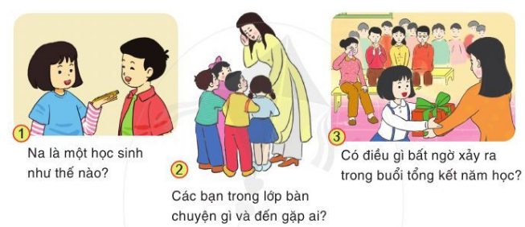  - GV chiếu lên bảng tranh minh họa và các gợi ý (như những điểm tựa) để HS kể từng đoạn câu chuyện. GV nhắc HS cần kể tự nhiên, có thể thêm suy nghĩ, cảm xúc của nhân vật vào lời kể. VD, khi kể đoạn 2, HS có thể tưởng tượng vào giờ ra chơi, các bạn bàn với nhau những gì? (VD: Các bạn ơi, làm thế nào để bạn Na tốt bụng, đáng yêu như thế nào để cô có quà tặng Na). Rồi các bạn đến nói với cô giáo (VD: Cô ơi, bạn Na học chưa giỏi nhưng bạn ấy rất tốt bụng. Chúng em rất yêu quý bạn ấy. Mong cô hãy có phần thưởng cho bạn ấy vì lòng tốt ạ). Cô giáo nói gì? (VD: Sáng kiến của các em rất tuyệt. Na rất xứng đáng nhận phần thưởng. Cô đã chuẩn bị quà cho bạn ấy rồi).  b) Kể chuyện theo nhóm 3  - GV yêu cầu các nhóm dựa vào tranh minh họa và gợi ý, kể tiếp nối để hoàn thành câu chuyện (HS 1 kể đoạn 1. HS 2 kể đoạn 2. HS 3 kể đoạn 3):  + GV yêu cầu lần kể đầu tiên, mỗi em có thể vừa kể vừa nhìn đoạn truyện trong SGK.  + Lần kể thứ hai, đổi vai (HS 2 kể đoạn 1, HS 3 kể đoạn 2, HS 1 kể đoạn 3) để mỗi em đều có thể kể được toàn bộ câu chuyện. GV yêu cầu HS kể không nhìn SGK, để lời kể tự nhiên, trơn tru, kịp lượt lời.  HĐ 2: Kể chuyện trước lớp  Mục tiêu: Biết kể chuyện tự nhiên, phối hợp lời kể với điệu bộ, nét mặt; biết thay đổi giọng kể phù hợp với nội dung trước lớp.  Cách tiến hành:  a) Kể lại từng đoạn câu chuyện  - GV mời lần lượt vài nhóm 3 HS thực hành thi kể tiếp nối từng đoạn câu chuyện trước lớp.  - GV và cả lớp nhận xét, khen ngợi nhóm HS nhớ nội dung câu chuyện, phối hợp ăn ý, kể kịp lượt lời; lời kể linh hoạt, tự nhiên, biểu cảm.  b) Kể toàn bộ câu chuyện  - GV mời 1 HS kể lại toàn bộ câu chuyện.  - GV mời thêm 1 – 2 HS khá, giỏi kể lại toàn bộ câu chuyện theo lời bạn Na.  - GV cho cả lớp bình chọn HS, nhóm HS kể chuyện hay, hấp dẫn theo các tiêu chí: kể đúng nội dung / tiếp nối kịp lượt lời / tự nhiên, sinh động, biểu cảm. | - HS lắng nghe.  - 1 HS đọc YC của BT 1, 2 và các gợi ý dưới 3 tranh.  - HS quan sát, lắng nghe.  - HS lắng nghe, kể chuyện theo nhóm. | -Hướng dẫn HS chậm xem và hiểu gợi ý dưới tranh  -Gọi HS chậm kể 1 đoạn
*Hoạt động củng cố và dặn dò: (5’)
- Nhận xét tiết học
- Dặn dò chuẩn bị bài học hôm sau, đồ dùng học tập: SGK, bút, vở,…

IV.ĐIỀU CHỈNH SAU BÀI DẠY: (nếu có)
………………………………………………………………………………………
………………………………………………………………………………………
………………………………………………………………………………………

